«Счастье в глазах ребенка…»
29 марта 2018 года в спортивном зале ДЮЦ «Ровесник» состоялся ежегодный муниципальный этап спортивного фестиваля среди детских садов «Малышиада». Такие соревнования одни из самых любимых в нашем центре. «Малышиада» - это большой праздник веселья, детских искренних улыбок, эмоций, безграничного счастья в глазах детей, большого старания и умения от самых маленьких участников! Побороться за победу и показать свои способности участие приняли четыре детских дошкольных образовательных учреждения:
д/с. «Колокольчик» р.п.Вача
д/с. «Рябинушка» р.п.Вача
д/с. «Березка» р.п.Вача
д/с. «Золотой ключик» с.Казаково
Фестиваль проходил в несколько этапов: первый вид – «Аэробика», второй вид – «Эстафета» и третий вид «Выполнение нормативов ВФСК ГТО»
Перед началом соревнований все собравшиеся в зале почтили память минутой молчания погибших в страшной трагедии в Кемерово.
Первый вид «Аэробика» вызвал массу эмоций и впечатлений. Ребята, одетые в костюмы, показали свое мастерство, как в танцах, так и в акробатических элементах. Группы поддержки ни на минуту не сдерживали своих аплодисментов. Все дети с умением и большим артистизмом преодолели этот этап. В упорной борьбе I место досталось детскому саду «Колокольчик».

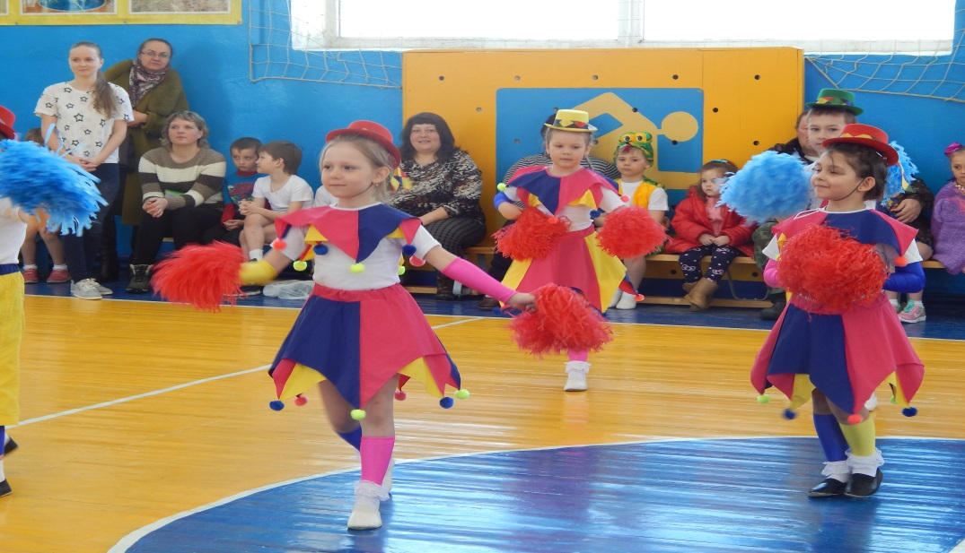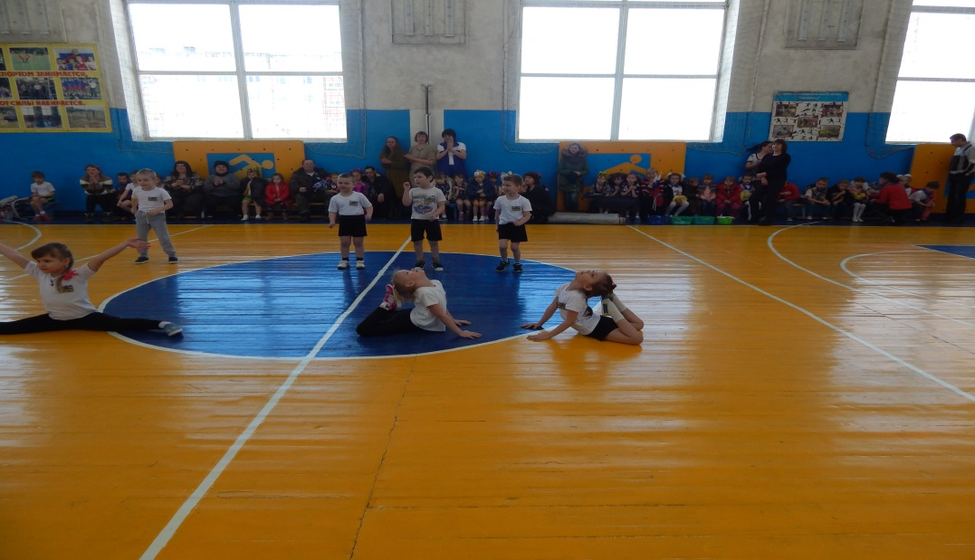
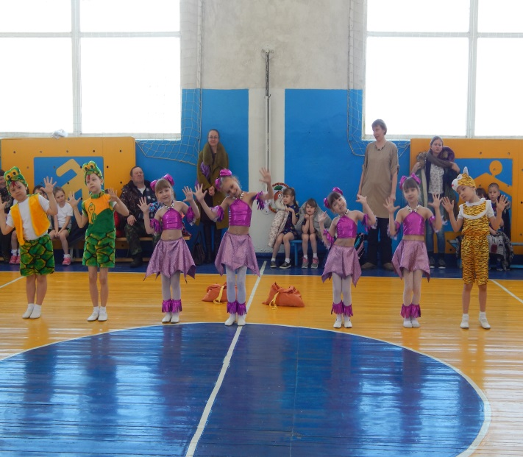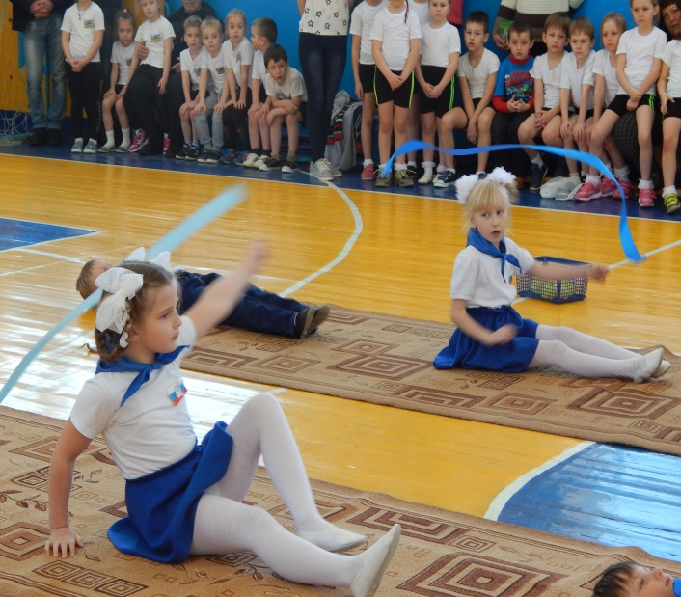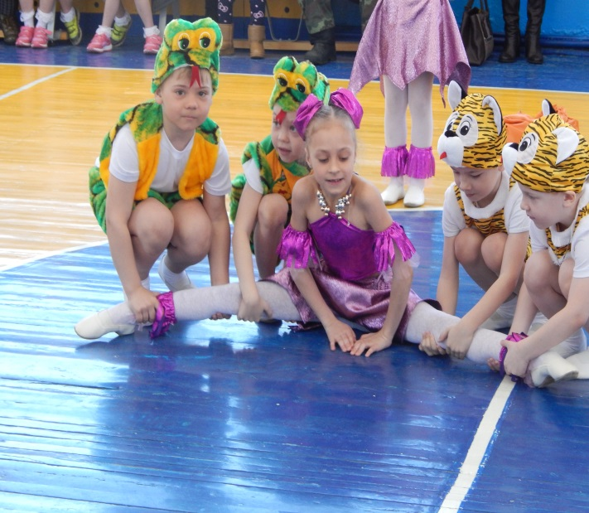

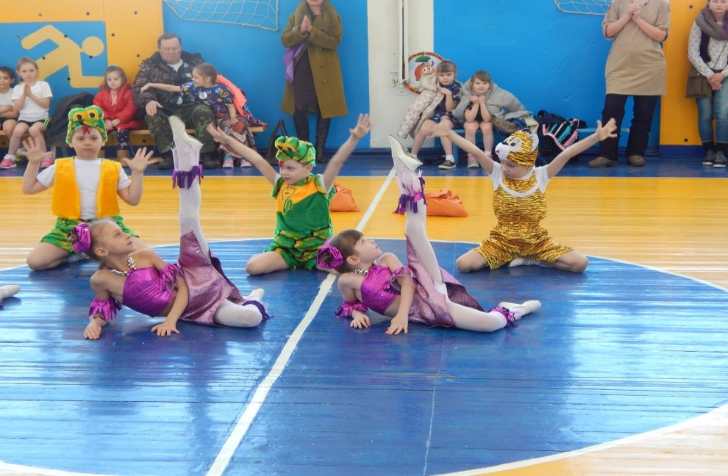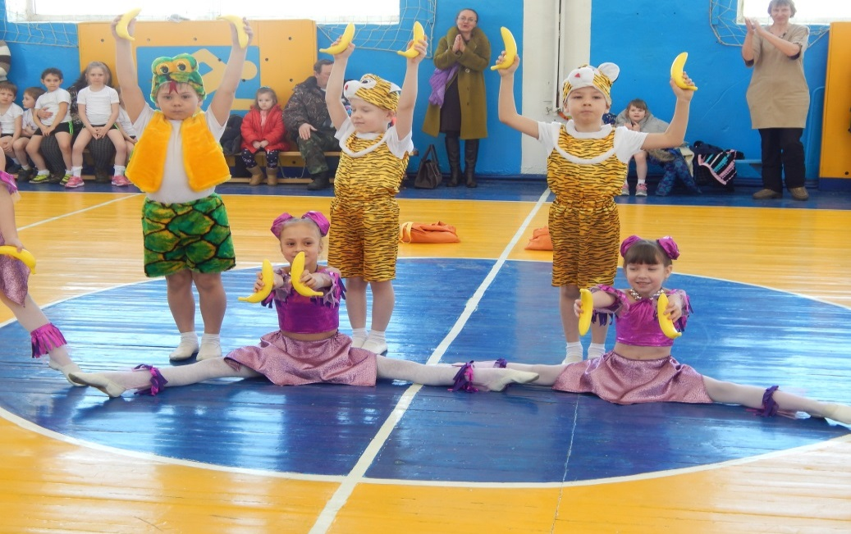

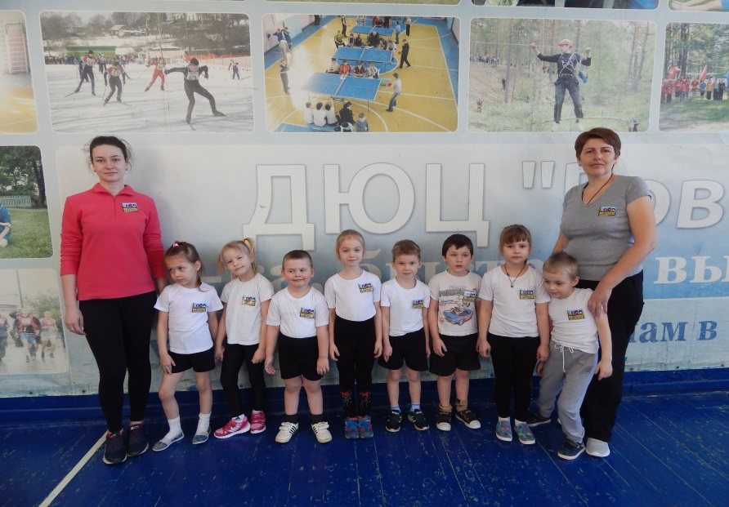

Программа проведения «Эстафеты» никого не оставило равнодушным. Маленькие спортсмены с ловкостью и умением справились с поставленными задачами. Море радости и счастья было на их лицах, когда их команда финишировала первой!

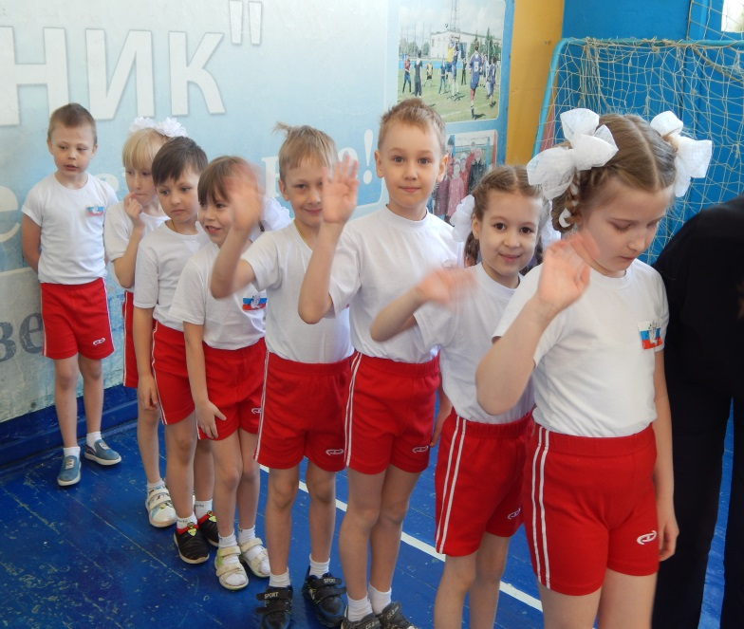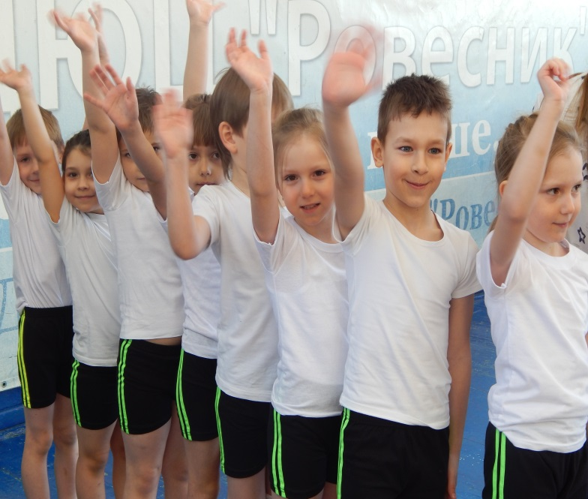

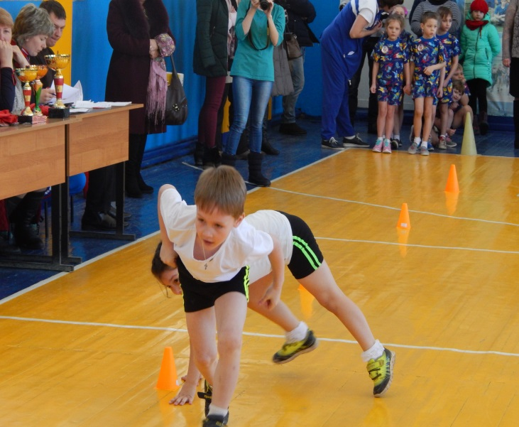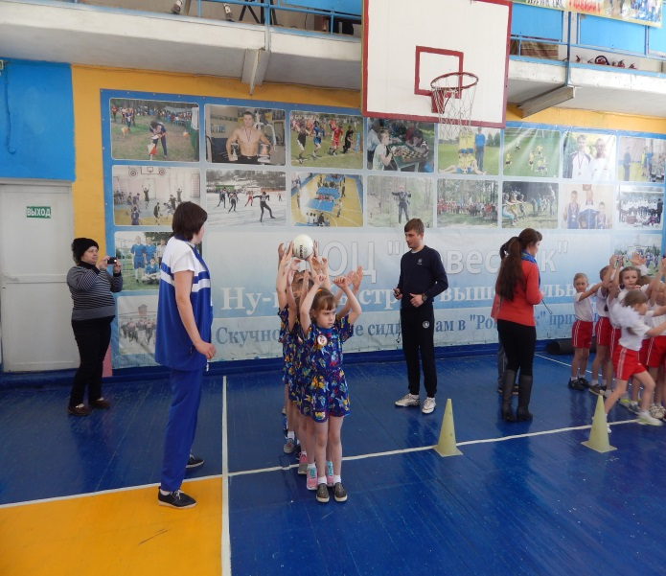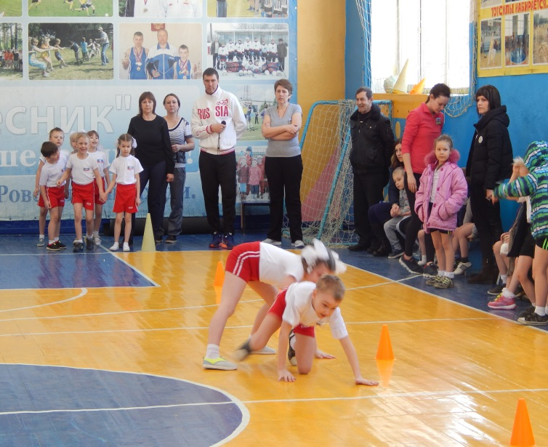

Третий вид «Выполнение нормативов ВФСК ГТО» стал самым сложным для маленьких спортсменов. Было приложено немало стараний и упорства в сдаче нормативов. Сгибание и разгибание рук, наклон вперед из положения, стоя с прямыми ногами на полу, прыжок в длину с места толчком двумя ногами - пришлось выполнять деткам. В прохождении этого этапа проигравших нет, каждый одержал маленькую, но убедительную победу над самим собой!
В целом спортивный праздник проходил очень интересно и ярко, со спортивным задором, шумно и очень весело.
Музыкальное сопровождение звучало на протяжении всего мероприятия: фонограмма для выполнения ритмической гимнастики и веселые мелодии для эстафет помогли создать атмосферу праздника и поддержать участников.

И дети, и родители получили от этого мероприятия большое удовольствие и массу впечатлений. Праздник помог детям стать развить такие качества как ловкость, сила, выносливость, умение преодолевать трудности. А у родителей появилась заинтересованность и гордость за своих детей.
Говорим спасибо всей судейской коллегии и отдельные слова благодарности воспитателям и педагогам детских садов. Ваша любовь, огромное усилие помогли малышам работать в команде и одержать Победу!
По итогам проведения фестиваля призовые места распределились следующим образом:
4 место – детский сад «Золотой Ключик»
3 место – детский сад «Березка
2 место – детский сад «Рябинушка»
1 место – детский сад «Колокольчик»

ПОЗДРАВЛЯЕМ И ЖЕЛАЕМ ВАМ!!!
Пусть Вам этот праздник запомнится,
Пусть болезни пройдут стороной,
Пусть все желания исполнятся
И физкультура станет родной!

Воспитанники д/с «Колокольчик» будут представлять наш район на областных соревнованиях среди детских садов в городе Выкса. Пожелаем им успехов и, конечно Победы! Все команды были награждены грамотами, медалями, а за I и II место достались кубки.
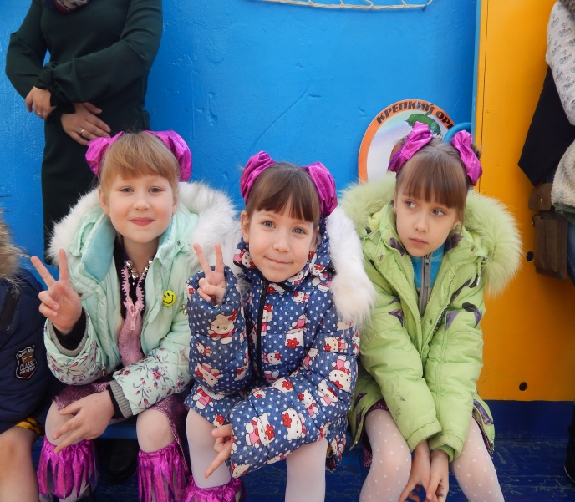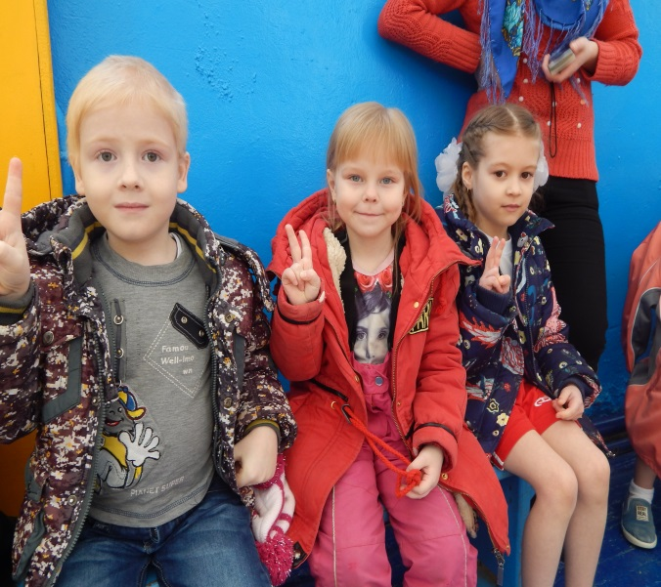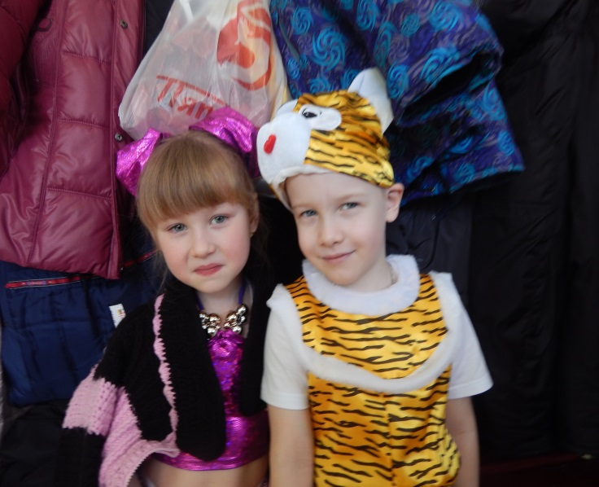

Много интересных фотографий размещены на нашем сайте в фотогалерее.

